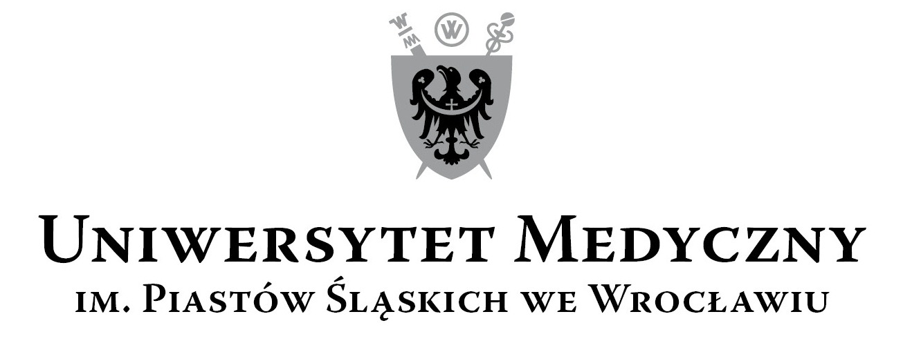
50-367 Wrocław, ul. Pasteura 1
Zespół ds. Zamówień Publicznych UMW
Ul. Mikulicza - Radeckiego 5, 50-345 Wrocław
fax 71 / 784-00-45
e-mail: tomasz.kiliszek@umed.wroc.pl

UMW / AZ / PE - PN – 25 / 13 Wrocław, 30. 08. 2013 r.

PRZEDMIOT ZAMÓWIENIA

Usługa przeprowadzenia zewnętrznej ekspertyzy aktualności treści programów nauczania i ich przydatności praktycznej na rynku pracy w ramach realizacji projektu „Zintegrowany System Zarządzania Uniwersytetem Medycznym we Wrocławiu”.

Projekt współfinansowany przez Unię Europejską ze środków Europejskiego Funduszu Społecznego w ramach Programu Operacyjnego Kapitał Ludzki.

Ogłoszenie o zamieszczono w Biuletynie Zamówień Publicznych w dniu 26. 08. 2013 r., pod numerem 343746 – 2013.

Informacja o korekcie Siwz

Zamawiający informuje o zamieszczeniu na stronie internetowej skorygowanej treści Siwz. Wszystkie zmiany zaznaczono kolorem niebieskim.

Z powyższego dokumentu należy korzystać w obecnie zamieszczanej wersji.

Kanclerz

Uniwersytetu Medycznego we Wrocławiu

Mgr Artur Parafiński

